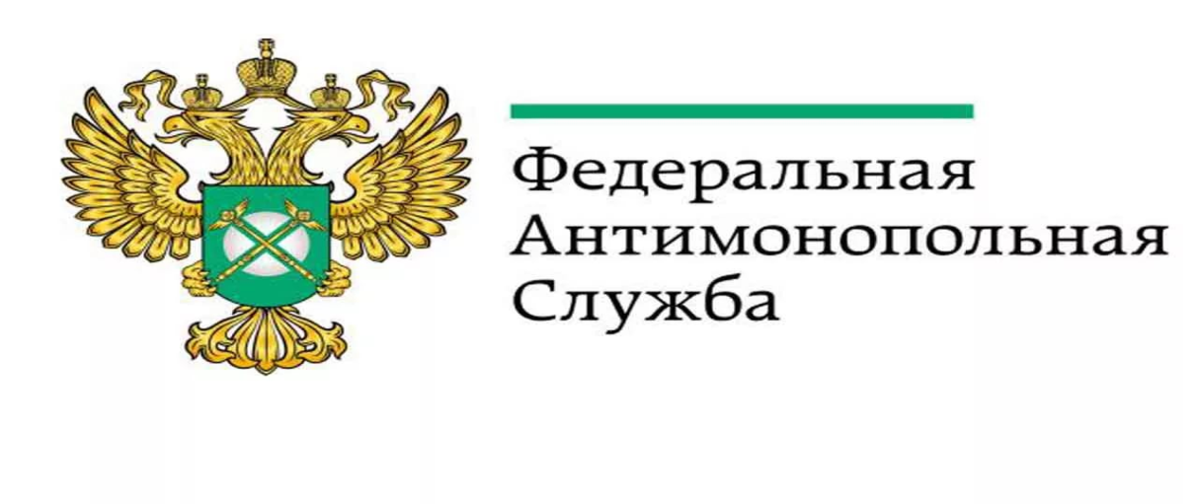

Управление
по Белгородской области

Контроль органов власти

Кашу Елена Владимировна

заместитель руководителя управления

2021г.

Тема: Практика выявления нарушений антимонопольного законодательства со стороны органов власти и местного самоуправления.

Управление Федеральной антимонопольной службы по Белгородской области (Белгородское УФАС России), являясь территориальным органом Федеральной антимонопольной службы, наделено, в числе прочего, полномочиями по осуществлению контроля за соблюдением антимонопольного законодательства органами государственной власти и местного самоуправления, осуществляющими властные полномочия на территории Белгородской области.

Свободная конкуренция между участниками рынков стимулирует развитие новых технологий и поиск наиболее эффективных способов производства. Это приводит к повышению конкурентоспособности товаров, сбалансированности их качества и цены, расширению выбора для потребителя. Исходя из этого, усилия ФАС России направлены на предотвращение и пресечение нарушений со стороны органов власти и органов местного самоуправления.
Основные антимонопольные запреты в сфере деятельности органов государственной власти и местного самоуправления установлены статьями 15, 16, 17 Федерального закона от 26.07.2006 № 135-ФЗ «О защите конкуренции».
Статья 15 Закона о защите конкуренции устанавливает запрет для субъектов, обладающих властными полномочиями, на принятие актов и (или) осуществление действий (бездействия), которые приводят или могут привести к недопущению, ограничению или устранению конкуренции, за исключением случаев, предусмотренных федеральными законами.

Часть 1 ст. 15 Закона о защите конкуренции содержит перечень из 10 различных действий, которые недопустимо совершать субъектам, обладающим властными полномочиями, и которые, в частности, включают установление запретов или ограничений в отношении осуществления отдельных видов деятельности, установление ограничений в отношении свободного перемещения товаров, дачу указаний о приобретении определенных товаров и др. Сам перечень является открытым и допускает привлечение субъектов, наделенных властными полномочиями, к ответственности за акты/действия, ограничивающие конкуренцию, не поименованные в данном перечне.

Для привлечения к ответственности по ст. 15 Закона о защите конкуренции необязательно, чтобы соответствующие действия повлекли негативные последствия для конкуренции, достаточно лишь подтверждения антимонопольным органом возможности наступления таких последствий. Поэтому случаи ее применения достаточно многочисленны и разнообразны.
При этом, ст. 15 Федерального закона от 26.07.2006 № 135-ФЗ «О защите конкуренции» имеет особенности правоприменения, выражающиеся в обязанности антимонопольного органа в случае выявления признаков ее нарушения выдавать органам власти предупреждение в письменной форме
- о прекращении действий (бездействия),
-об отмене или изменении актов, которые содержат признаки нарушения антимонопольного законодательства,
- об устранении причин и условий, способствовавших возникновению такого нарушения,
- о принятии мер по устранению последствий такого нарушения.
Обязанность по выдаче указанных предупреждений предусмотрена ст. 39.1 Федерального закона от 26.07.2006 № 135-ФЗ «О защите конкуренции».
При условии выполнения предупреждения дело о нарушении антимонопольного законодательства не возбуждается и лицо, выполнившее предупреждение, не подлежит административной ответственности за нарушение антимонопольного законодательства в связи с его устранением.
Статьей 16 ФЗ «О защите конкуренции» установлен запрет на ограничивающие конкуренцию соглашения или согласованные действия органов власти и местного самоуправления.
В соответствии с указанной статьей запрещаются соглашения между федеральными органами исполнительной власти, органами государственной власти субъектов Российской Федерации, органами местного самоуправления, иными осуществляющими функции указанных органов органами или организациями, а также государственными внебюджетными фондами, Центральным банком Российской Федерации или между ними и хозяйствующими субъектами либо осуществление этими органами и организациями согласованных действий, если такие соглашения или такое осуществление согласованных действий приводят или могут привести к недопущению, ограничению, устранению конкуренции, в частности к:
- повышению, снижению или поддержанию цен (тарифов), за исключением случаев, если такие соглашения предусмотрены федеральными законами или нормативными правовыми актами Президента Российской Федерации, нормативными правовыми актами Правительства Российской Федерации;
- экономически, технологически и иным образом не обоснованному установлению различных цен (тарифов) на один и тот же товар;
- разделу товарного рынка по территориальному принципу, объему продажи или покупки товаров, ассортименту реализуемых товаров либо по составу продавцов или покупателей (заказчиков);
- ограничению доступа на товарный рынок, выхода из товарного рынка или устранению с него хозяйствующих субъектов.
Перечень нарушений ст. 16 также является открытым, следовательно, запрещаются любые соглашения органов власти и местного самоуправления, как между собой, так и с хозсубъектами, которые приводят или могут привести к недопущению, ограничению, устранению конкуренции.

Ст. 17 ФЗ «О защите конкуренции» установлены антимонопольные требования к торгам, запросу котировок цен на товары, запросу предложений, согласно которым при проведении торгов, запроса котировок цен на товары (далее - запрос котировок), запроса предложений. Требования данной статьи распространяются как на ОВ и МСУ при проведении каких-либо торгов, так и на ХС, которые могут выступать заказчиками либо участниками каких-либо торгов.
Нарушение правил, установленных настоящей статьей, является основанием для признания судом соответствующих торгов, запроса котировок, запроса предложений и заключенных по результатам таких торгов, запроса котировок, запроса предложений сделок недействительными, в том числе по иску антимонопольного органа.
За истекший период 2021 года Белгородским УФАС России выявлены следующие нарушения антимонопольного законодательства органами власти:
- по статье 15 – выдано предупреждений – 7, принято решений о признании нарушений - 0;
- по статье 16 - принято решений о наличии нарушений - 0;
- по статье 17 - принято решений о наличии нарушений со стороны органов власти – 0;
Примеры выданных предупреждений.
При проведении плановой проверки в администрации (…) городского округа Белгородской области (далее – Администрация) Инспекцией Белгородского УФАС России были обнаружены распоряжения в соответствии с которыми неоднократно некоему ООО без проведения торгов были передано движимое и недвижимое муниципальное имущество, т.ч. нежилые помещения.
В ходе проведения проверки было установлено, что указанное имущество было передано в аренду ООО в качестве муниципальной преференции в целях поддержки субъектов малого и среднего предпринимательства.
Статьей 14 Закона о развитии предпринимательства установлено, что оказание поддержки субъектам малого и среднего предпринимательства органами государственной власти и органами местного самоуправления должно осуществляться с соблюдением требований, установленных Законом о защите конкуренции.
Так же в силу названной статьи Закона о развитии предпринимательства в оказании поддержки должно быть отказано в случае, если ранее в отношении заявителя - субъекта малого и среднего предпринимательства было принято решение об оказании аналогичной поддержки (поддержки, условия оказания которой совпадают, включая форму, вид поддержки и цели ее оказания) и сроки ее оказания не истекли.
Согласно ч. 1 ст. 17.1 Закона о защите конкуренции заключение договоров аренды, договоров безвозмездного пользования, иных договоров, предусматривающих переход прав владения и (или) пользования в отношении государственного или муниципального имущества, не закрепленного на праве хозяйственного ведения или оперативного управления, может быть осуществлено только по результатам проведения конкурсов или аукционов на право заключения этих договоров, за исключением случаев прямо предусмотренных законом.
Неоднократное предоставление преференций хозяйствующему субъекту до истечения срока ранее предоставленной преференции, противоречит Закону о развитии предпринимательства, создает субъекту рынка необоснованные конкурентные преимущества и дискриминационные условия деятельности для иных хозяйствующих субъектов на ранке оборота муниципального имущества, приводит или может привести к недопущению, ограничению, устранению конкуренции и подпадает под запрет, установленный п. 8 ч. 1 ст. 15 Федерального закона от 26.07.2006 № 135-ФЗ «О защите конкуренции»( создание дискриминационных условий).
Было выдано предупреждение, которое своевременно исполнено Администрацией.
Так же было выявлено еще две аналогичные ситуации, по ним так же были выданы предупреждения, которые были исполнены.
Пример №2.
В ходе осуществления в марте т.г. государственного контроля за соблюдением АМЗ Белгородским УФАС России от администрации одного из районов БО получена информация из которой следует, что: разрешение на ввод в эксплуатацию многоквартирного дома выдано 20.05.2020г. ( то есть почти год назад). Управляющая организация для управления МКД в порядке, установленном жилищным законодательством, не выбрана.
Согласно п. 13 ст. 161 Жилищного кодекса РФ в течение 20 дней со дня выдачи разрешения на ввод в эксплуатацию МКД орган местного самоуправления размещает извещение о проведении открытого конкурса по отбору управляющей организации на официальном сайте в сети "Интернет" и не позднее чем в течение 40 дней со дня размещения такого извещения проводит открытый конкурс.
В соответствии с ч. 14 ст. 161 ЖК РФ до заключения договора по результатам выше названного открытого конкурса, управление МКД осуществляется управляющей организацией, с которой застройщиком должен быть заключен договор управления МКД не позднее чем через 5 дней со дня получения разрешения на ввод в эксплуатацию МКД.
Непроведение законодательно установленных торгов не может не влиять на конкуренцию.
Проведение открытого конкурса по отбору управляющей организации позволяет обеспечить равноправные конкурентные отношения хозяйствующим субъектам, осуществляющим деятельность в сфере управления МКД.
В силу ч. 1 ст. 15 Федерального закона "О защите конкуренции" органам местного самоуправления запрещается принимать акты и (или) осуществлять действия (бездействие), которые приводят или могут привести к недопущению, ограничению, устранению конкуренции.
Таким образом, действия (бездействие) органа местного самоуправления по непроведению открытого конкурса по отбору управляющей организации для управления многоквартирным домом в установленных законодательством порядке и случаях содержат нарушение ст. 15 Федерального закона "О защите конкуренции".
ОМСУ было выдано предупреждение о прекращении бездействия, которое содержат признаки нарушения антимонопольного законодательства. Предупреждение исполнено.

АДМИНИСТРАТИВНАЯ ОТВЕТСТВЕННОСТЬ

Нарушение АМЗ влечет привлечение виновных лиц к административной ответственности.
Так, нарушение статей 15, 17 Федерального закона от 26.07.2006 № 135-ФЗ «О защите конкуренции» предусматривает ответственность для должностных лиц органов власти в соответствии с ч. 1 ст. 14.9 КоАП РФ.
В силу ч. 1 ст. 14.9 КоАП РФ действия (бездействие) должностных лиц органов исполнительной власти, органов местного самоуправления, иных лиц осуществляющих функции указанных органов, которые недопустимы в соответствии с АМЗ РФ и приводят или могут привести к недопущению, ограничению или устранению конкуренции, а равно к ограничению свободного перемещения товаров (работ, услуг), свободы экономической деятельности, за исключением случаев, предусмотренных частью 7 статьи 14.32 настоящего Кодекса, влекут наложение административного штрафа на должностных лиц в размере от 15-50 тысяч рублей.
За повторное ч. 2 ст. 14.9 КоАП РФ - дисквалификация на срок до 3-х лет.

Нарушение статьи 16 Федерального закона от 26.07.2006 № 135-ФЗ «О защите конкуренции» предусматривает ответственность для должностных лиц органов власти в соответствии с ч. 7 ст. 14.32 КоАП РФ.
В силу ч. 7 ст. 14.32 КоАП РФ заключение органом исполнительной власти, органом местного самоуправления, иным органом осуществляющими функции указанных органов недопустимого в соответствии с АМЗ РФ соглашения либо осуществление согласованных действий влечет наложение административного штрафа на должностных лиц в размере от 20-50 тысяч рублей или дисквалификацию на срок до 3-х лет.

Пленум Верховного Суда РФ

В марте т.г. (04.03.2021) Пленум Верховного Суда РФ принял Постановление N 2 "О некоторых вопросах, возникающих в связи с применением судами антимонопольного законодательства".
Постановление содержит раздел "Запрет на ограничивающие конкуренцию акты, действия (бездействие), соглашения и (или) согласованные действия органов публичной власти".

